Řez krychle (1. a 2. pravidlo)
Je dána krychle ABCDEFGH ve volném rovnoběžném promítání a body KLM podle obrázku. Proveďte řez krychle rovinou KLM.
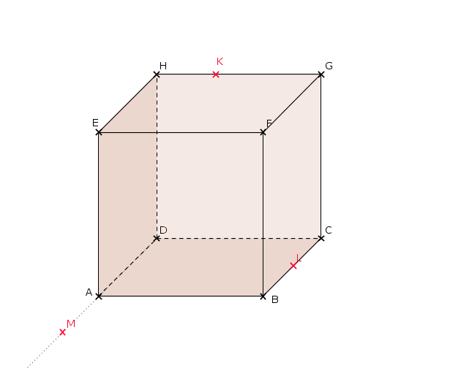Zadání

Řešení
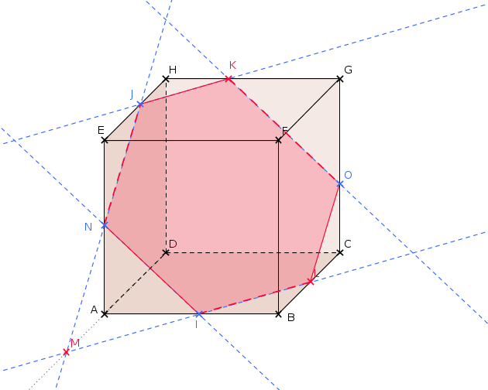Řešení
- Podle 1. pravidla spojím body L a M, leží oba v rovině podstavy. Přímka LM protíná hranu AB v bodě, který označím I, LI je první část řezu.
- Podle 2. pravidla narýsuji rovnoběžku s LI bodem K, protože K leží v rovině horní podstavy, která je rovnoběžná s rovinou spodní podstavy, ve které leží LI. Rovnoběžka protíná hranu HE v bodě J. Úsečka JK je další částí řezu.
- Podle 1. pravidla spojím JM, dostávám bod N.
- Podle 1. pravidla spojím NI.
- Podle 2. pravidla vedu rovnoběžku bodem K s přímkou NI, jelikož zadní a přední stěna krychle jsou rovnoběžné.
- Podle 1. pravidla spojím nově vzniklý bod O s L.
- Řezem je 6úhelník LINJKO.

